EU-Spickzettel

Ergänze die fehlenden Begriffe auf dem Spickzettel.

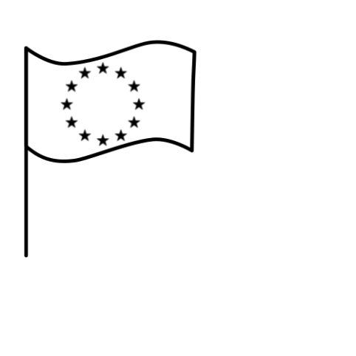


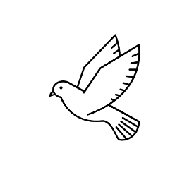

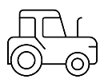

Was macht die EU?

Bündnis von Ländern
● Gemeinsame Werte und Ziele
● Politische und wirtschaftliche
Zusammenarbeit
,
Demokratie und
sichern

Wichtige Themen der EU sind:
● Außen- und Sicherheitspolitik
● .
● Umwelt und Klima
● Landwirtschaft
● Bildung
● Digitalisierung und .

EU-Abgeordnete machen
Politik zum Wohl aller Mitglieder
, die für alle Länder gelten

Europäischer Rat
Legt die der EU fest

EU-Kommission
Macht Gesetzesvorschläge

Rat der EU +
Ministerrat Direkt vom Volk gewählt

Beschließen gemeinsam
und EU-Haushalt

Europäischer Gerichtshof
Wacht darüber, dass sich alle
ans EU-Recht halten.

